Kompetencje społeczne kl. I BSIS P i G

Mechanik pojazdów samochodowych

6 kwietnia 2020r. (poniedziałek)
Temat: Kreatywność

Proszę zapoznać się z zagadnieniami dotyczącymi lekcji (zdjęcia poniżej)
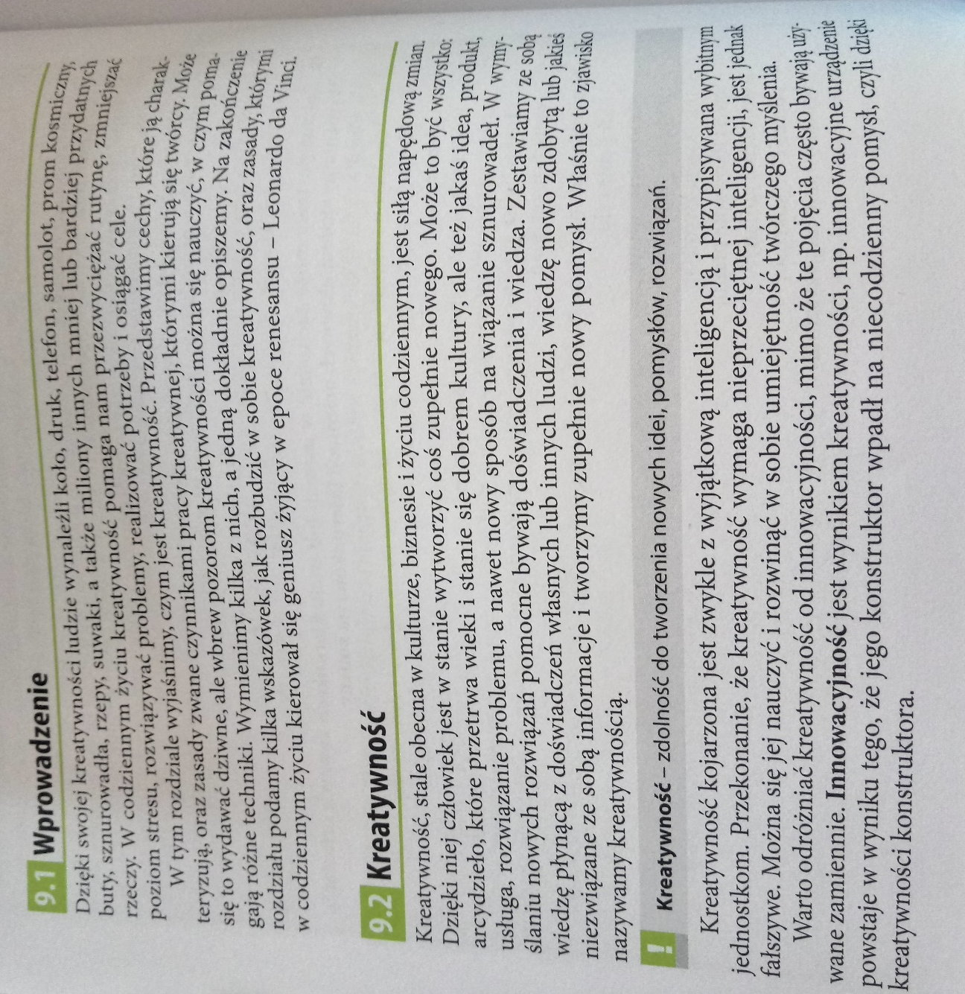

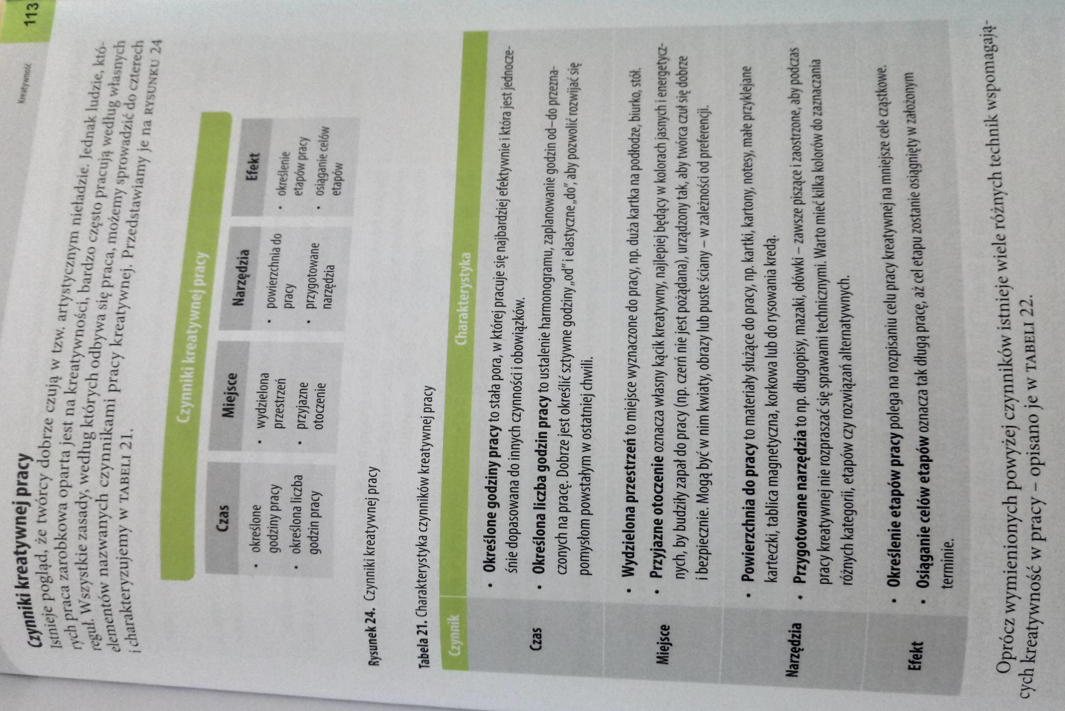

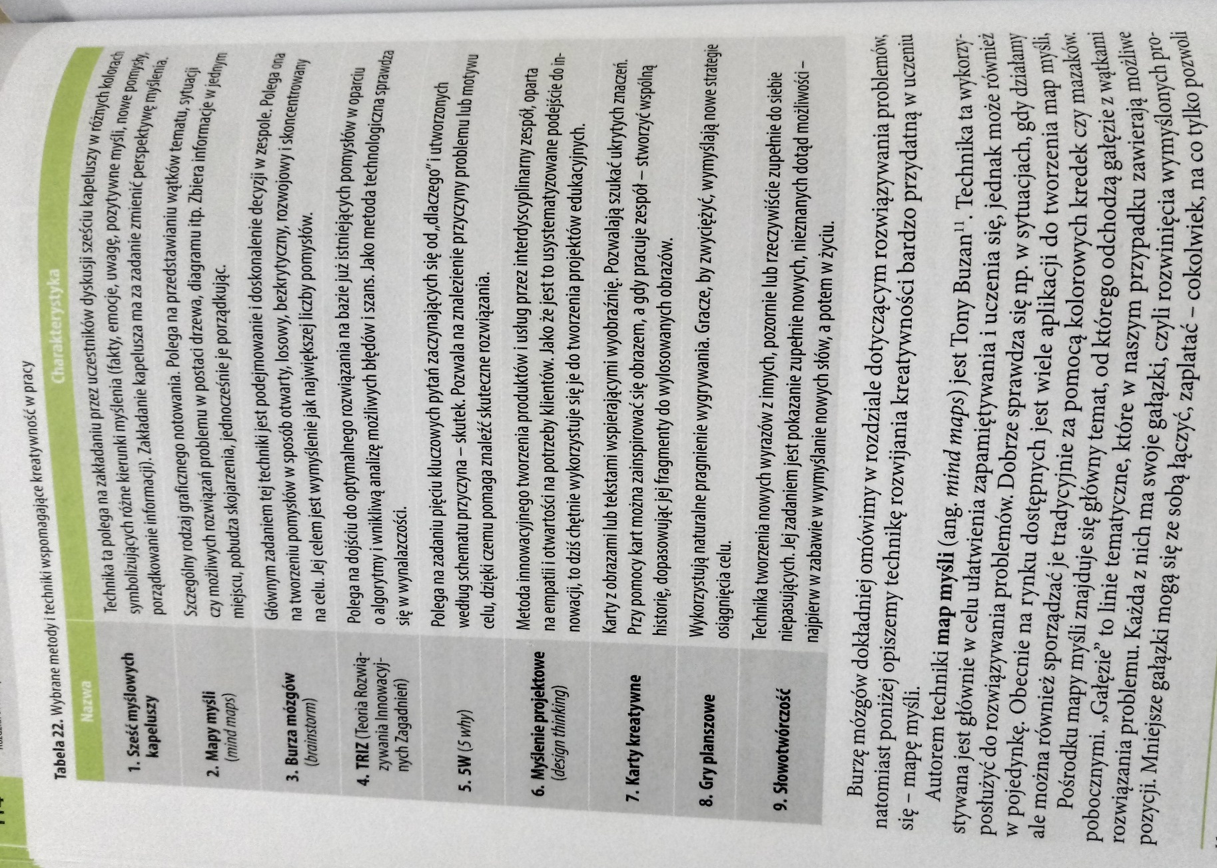
Proszę zrobić krótką notatkę do zeszytu wg punktów:
- Kreatywność - …
- Innowacyjność - …

Zadanie do wykonania
Proszę wykonać w zeszycie ćwiczenia,(odpowiedzi znajdziecie na zdjęciach z podręcznika) a następnie zrobić zdjęcie i przesłać mi do sprawdzenia na ocenę na pocztę mbrzozowicz@zspzarnow.pl
Należy przepisać treść ćwiczeń do zeszytu i je uzupełnić. Proszę STARAJCIE SIĘ PISAĆ CZYTELNIE
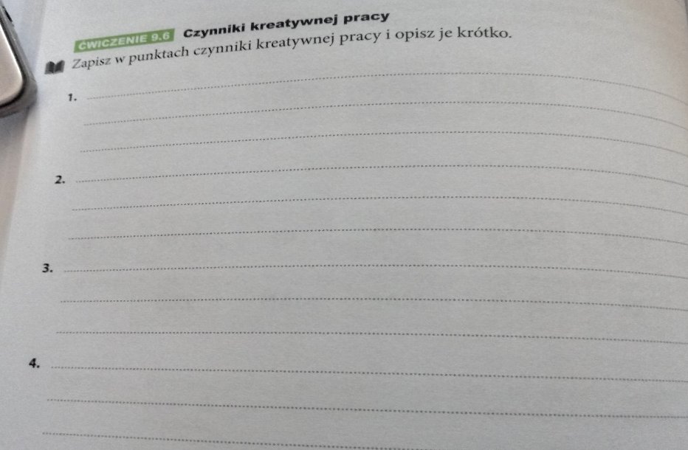
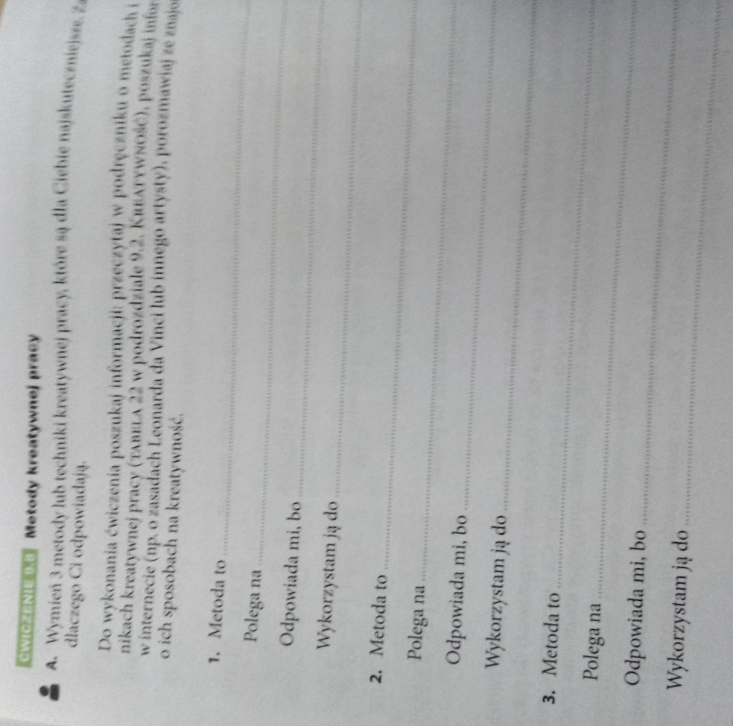
Życzę przyjemnej pracy, a w razie pytań proszę o kontakt na e-maila mbrzozowicz@zspzarnow.pl
Termin opracowania lekcji i odesłania ćwiczeń do 7 kwietnia.

